


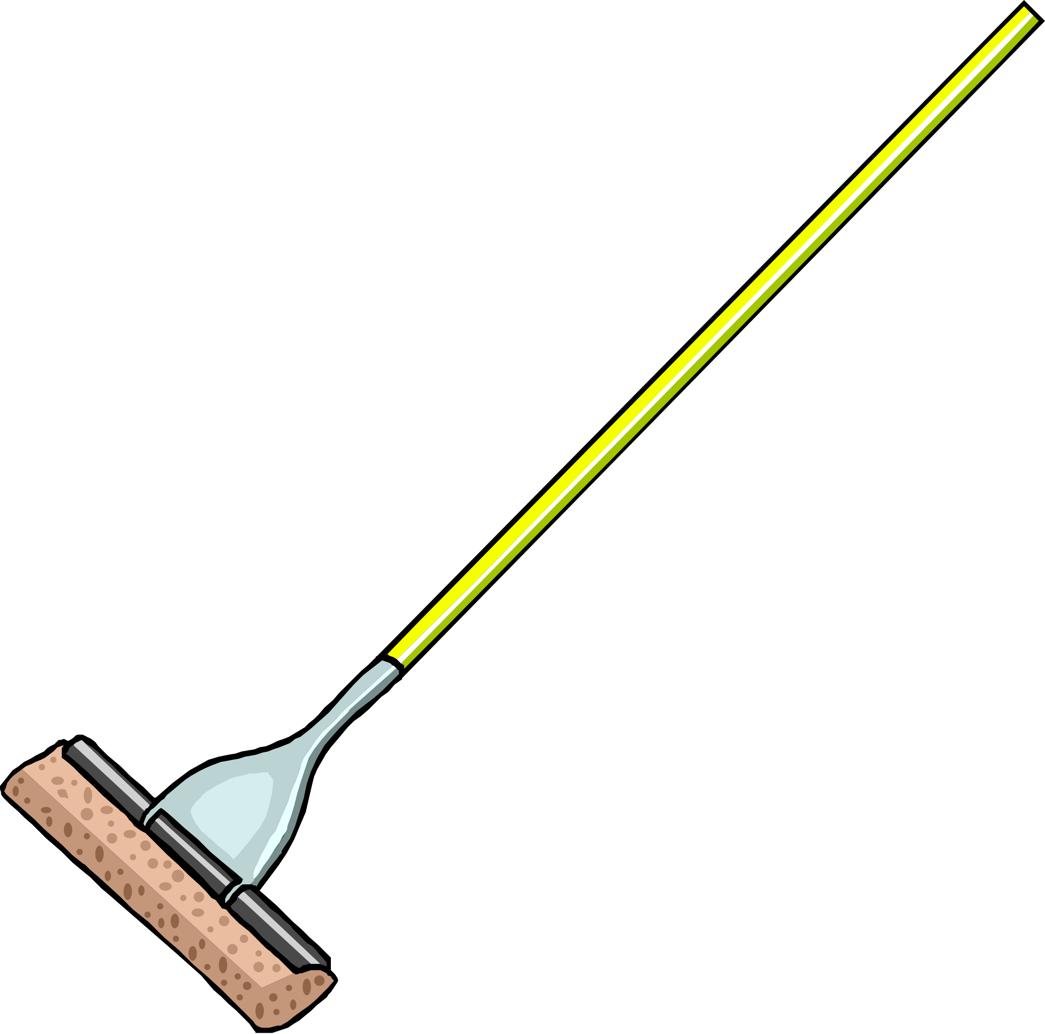

หน่วยการเรียนรู้ที่ 1 งานบ้าน
แผนการจัดการเรียนรู้ที่ 9
เรื่อง มารยาทในการต้อนรับบิดามารดาหรือผู้ปกครองในโอกาสต่าง ๆ

ชั้นประถมศึกษาปีที่ 4 เวลาเรียน 1 ชั่วโมง

มาตรฐานการเรียนรู้และตัวชี้วัด

มาตรฐานการเรียนรู้
มาตรฐาน ง 1.1 เข้าใจการทำงาน มีความคิดสร้างสรรค์ มีทักษะกระบวนการทำงาน
ทักษะการจัดการ ทักษะกระบวนการแก้ปัญหา ทักษะการทำงานร่วมกัน
และทักษะการแสวงหาความรู้ มีคุณธรรม และลักษณะนิสัยในการทำงาน
มีจิตสำนึกในการใช้พลังงาน ทรัพยากรและสิ่งแวดล้อม เพื่อการดำรงชีวิต
และครอบครัว
ตัวชี้วัด
ง 1.1 ป.4/1 อธิบายเหตุผลในการทำงานให้บรรลุเป้าหมาย
ง 1.1 ป.4/2 ทำงานบรรลุเป้าหมายที่วางไว้อย่างเป็นขั้นตอน ด้วยความขยัน อดทน รับผิดชอบ
และซื่อสัตย์
ง 1.1 ป.4/3 ปฏิบัติตนอย่างมีมารยาทในการทำงาน
ง 1.1 ป.4/4 ใช้พลังงานและทรัพยากรในการทำงานอย่างประหยัดและคุ้มค่า

จุดประสงค์การเรียนรู้
1. อธิบายมารยาทในการต้อนรับบิดามารดาหรือผู้ปกครองในโอกาสต่าง ๆ (K)
2. แสดงบทบาทสมมุติมารยาทต่อบิดามารดาหรือผู้ปกครองในโอกาสต่าง ๆ (P)
3. ตระหนักถึงการแสดงบทบาทสมมุติต่อบิดามารดาและผู้ปกครอง (A)


สาระสำคัญ

บิดามารดาหรือผู้ปกครองเป็นผู้มีพระคุณ ดังนั้น เราจึงควรแสดงความเคารพด้วยการแสดงมารยาท
ที่ดีต่อท่าน โดยการเชื่อฟัง ดูแลท่านในโอกาสต่าง ๆ และแบ่งเบาภาระของท่าน


สาระการเรียนรู้

มารยาทในการต้อนรับบิดามารดาหรือผู้ปกครองในโอกาสต่าง ๆ


สมรรถนะสำคัญของผู้เรียน

1. ความสามารถในการสื่อสาร
2. ความสามารถในการคิด
3. ความสามารถในการแก้ปัญหา
4. ความสามารถในการใช้ทักษะชีวิต
5. ความสามารถในการใช้เทคโนโลยี


คุณลักษณะอันพึงประสงค์

1. มีวินัย
2. รักความเป็นไทย


คำถามสำคัญ

ในชีวิตประจำวัน นักเรียนมีการแสดงมารยาทต่อใครบ้าง และแสดงออกอย่างไร


การจัดกิจกรรมการเรียนรู้

ขั้นสังเกต รวบรวมข้อมูล (Gathering)
• • • • • • • • • • • • • • • • •

1. นักเรียนอ่านเนื้อเพลงและฝึกร้องเพลงบนกระดานจนคล่อง แล้วร่วมกันสนทนาเกี่ยวกับ
บทเพลง ดังต่อไปนี้

เพลง ใครหนอ
เนื้อร้อง-ทำนอง สุรพล โทณวนิก

ใครหนอรักเราเท่าชีวี ใครหนอปรานีไม่มีเสื่อมคลาย
ใครหนอรักเราใช่เพียงรูปกาย รักเขาไม่หน่ายมิคิดทำลาย...ใครหนอ
ใครหนอเห็นเราเศร้าทรวงใน ใครหนอเอาใจปลอบเราเรื่อยมา
ใครหนอรักเราดังดวงแก้วตา รักเขากว้างกว่าพื้นพสุธา นภากาศ
จะเอาโลกมาทำปากกา แล้วเอานภามาแทนกระดาษ
เอาน้ำหมดมหาสมุทรแทนหมึกวาด ประกาศพระคุณไม่พอ
ใครหนอรักเราเท่าชีวัน ใครหนอใครกันให้เราขี่คอ...คุณพ่อคุณแม่
ใครหนอชักชวนดูหนังสี่จอ รู้แล้วละก็อย่ามัวรั้งรอ ทดแทนบุญคุณ

• ในเนื้อเพลงกล่าวถึงใคร
(คุณพ่อคุณแม่)
• นักเรียนควรปฏิบัติอย่างไรกับคุณพ่อคุณแม่หรือผู้ปกครอง
(ตัวอย่างคำตอบ เชื่อฟังคำสั่งสอน ตั้งใจเรียน ดูแลท่านในโอกาสต่าง ๆ)
• นักเรียนเคยช่วยคุณพ่อคุณแม่ทำงานบ้านหรือไม่
(เคยช่วย/ไม่เคยช่วย)
• เมื่อนักเรียนได้ช่วยเหลืองานบ้านคุณพ่อคุณแม่ นักเรียนรู้สึกแบบใด
(ตัวอย่างคำตอบ ดีใจ ยินดีช่วยเหลือด้วยความเต็มใจ)

2. นักเรียนสังเกตภาพบนกระดาน ดังนี้
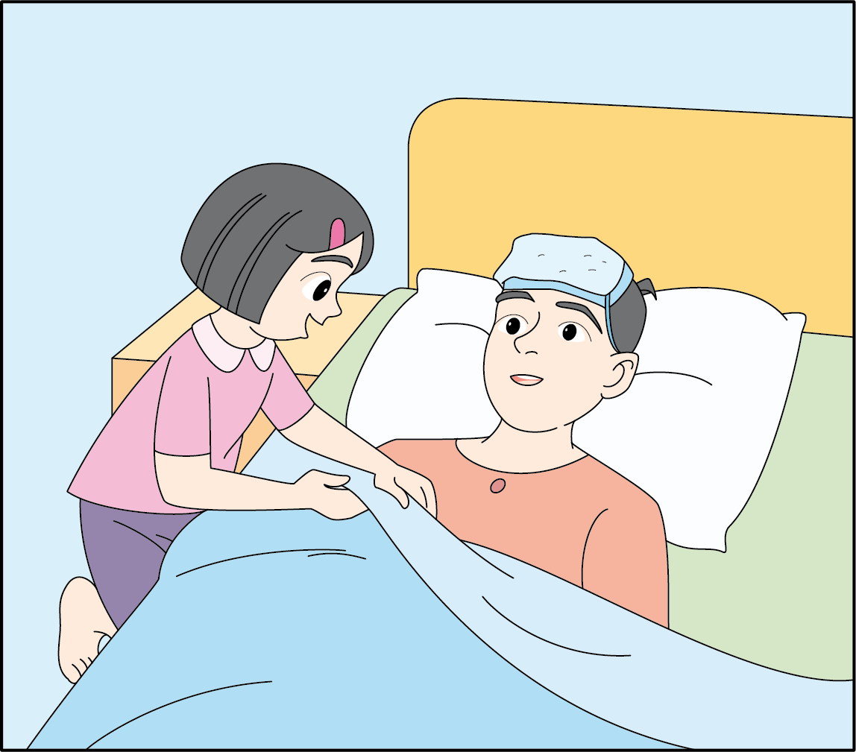
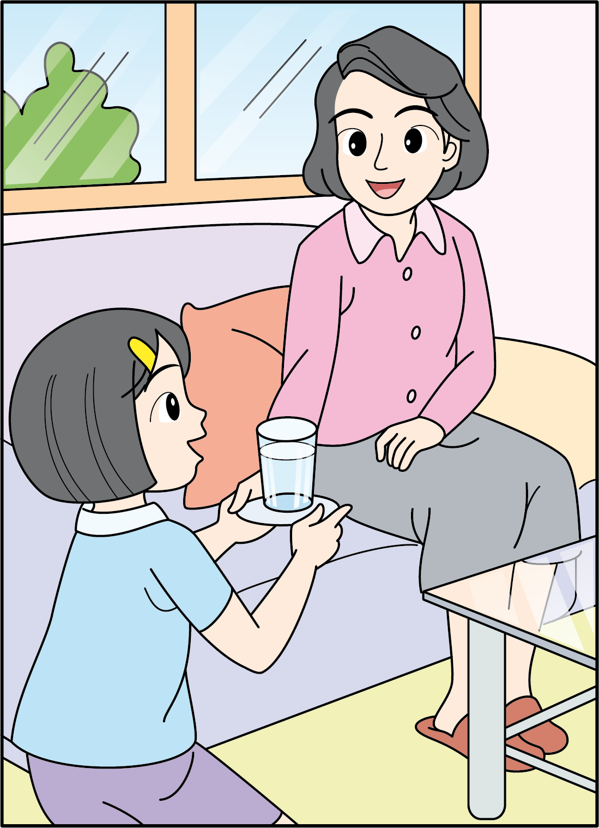
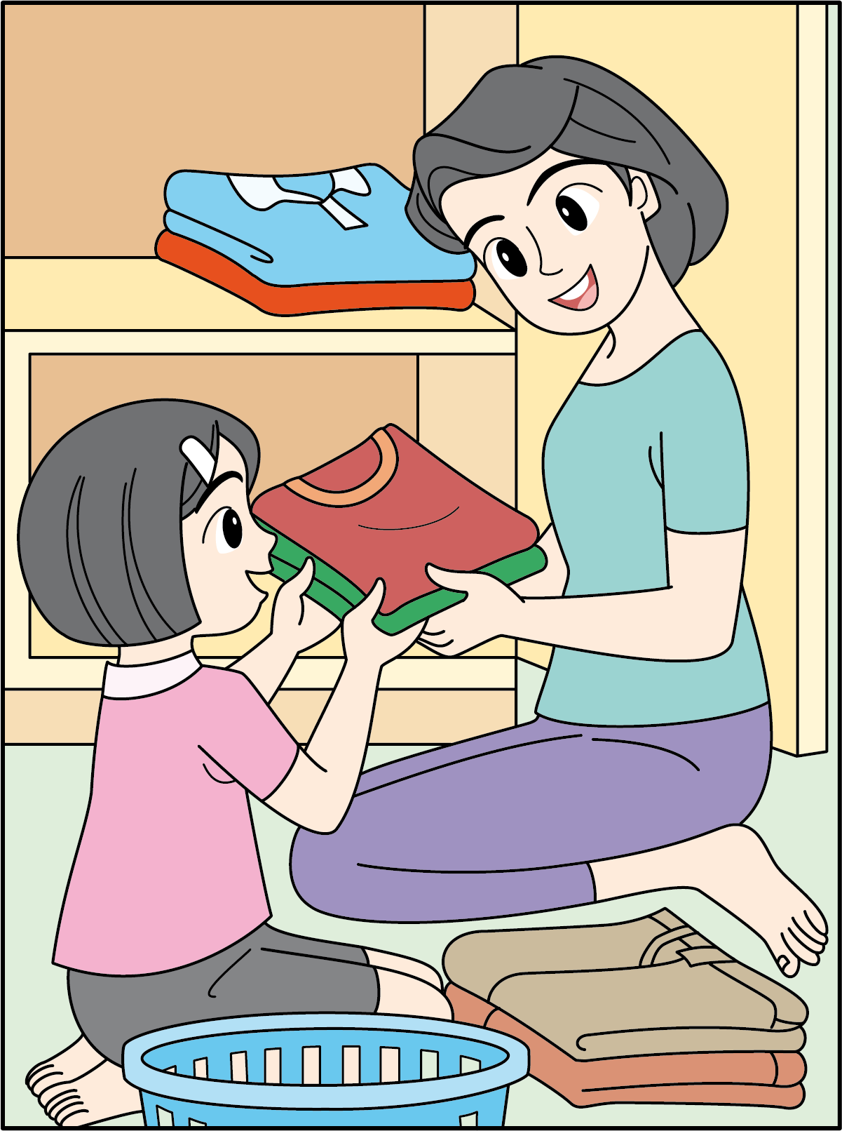

ภาพที่ 1 ภาพที่ 2 ภาพที่ 3

จากนั้นร่วมกันสนทนาแลกเปลี่ยนความคิดเห็น โดยใช้คำถาม ดังนี้
• ภาพที่ 1 คือภาพอะไร
(ยกแก้วน้ำให้ผู้ปกครอง)
• ภาพที่ 2 คือภาพอะไร
(ดูแลผู้ปกครองเมื่อไม่สบาย)
• ภาพที่ 3 คือภาพอะไร
(ช่วยผู้ปกครองทำงานบ้าน)
• นักเรียนคิดว่าทั้ง 3 ภาพ เป็นแบบอย่างที่ดีหรือไม่
(ตัวอย่างคำตอบ เป็นแบบอย่างที่ดีที่ควรปฏิบัติตาม)
3. นักเรียนศึกษาค้นคว้าข้อมูลเกี่ยวกับมารยาทในการต้อนรับบิดามารดาหรือผู้ปกครอง
ในโอกาสต่าง ๆ จากแหล่งการเรียนรู้ที่หลากหลาย เช่น หนังสือเรียน อินเทอร์เน็ต ห้องสมุด


ขั้นคิดวิเคราะห์และสรุปความรู้ (Processing) (Gathering)
• • • • • • • • • • • • • • • • • • • •

4. นักเรียนร่วมกันแสดงความคิดเห็น โดยใช้คำถาม ดังนี้
• ถ้านักเรียนพบคุณแม่กำลังขนของลงจากรถ นักเรียนจะปฏิบัติอย่างไร
(ตัวอย่างคำตอบ รีบเข้าไปช่วยคุณแม่ขนของทันที)
• เมื่อคุณพ่อเลิกงานกลับมาเหนื่อย ๆ นักเรียนควรปฏิบัติอย่างไร
(ตัวอย่างคำตอบ นำน้ำดื่มเย็น ๆ มาให้คุณพ่อดื่ม)
5. นักเรียนออกมาเล่าประสบการณ์ความประทับใจที่ปฏิบัติต่อบิดามารดาหรือผู้ปกครอง
ในโอกาสต่าง ๆ
6. นักเรียนวิเคราะห์พฤติกรรมของบุคคลในภาพ ดังนี้
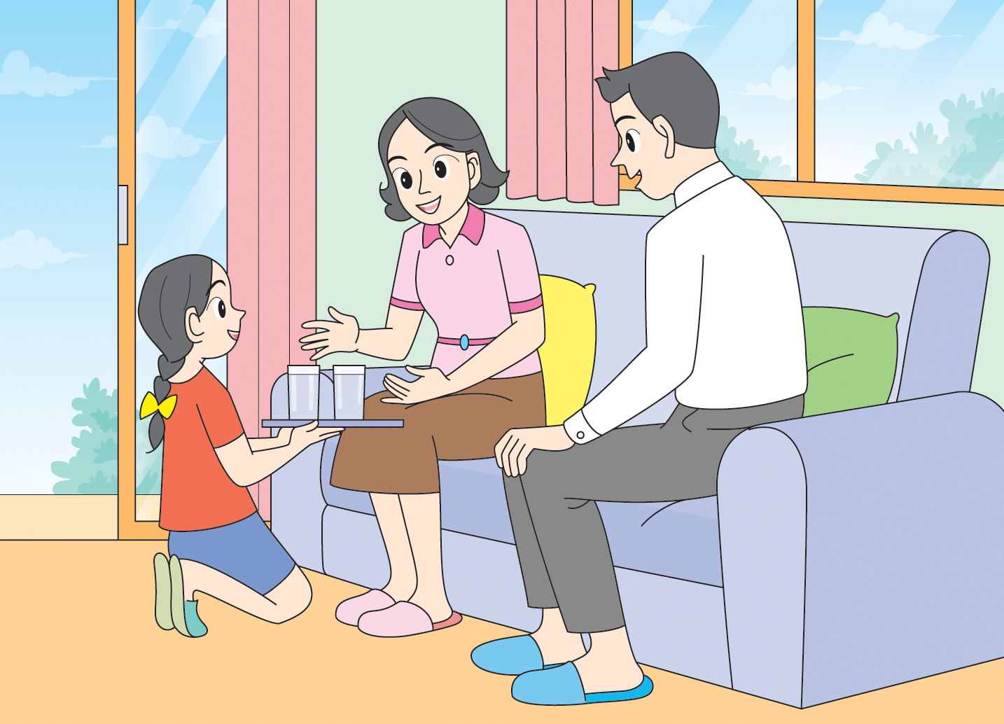

จากนั้นตอบคำถามลงในกระดาษสำหรับทำกิจกรรม ดังตัวอย่าง

• สถานที่ในภาพคือที่ใด (บ้าน)
• บุคคลในภาพมีใครบ้าง (บิดา มารดา บุตร)
• พฤติกรรมที่ควรปฏิบัติกับบุคคลในภาพมีอะไรบ้าง
(1. ดูแลท่านยามเจ็บป่วย 2. ช่วยทำงานบ้าน
3. ช่วยถือของ)

ถ้าปฏิบัติ
ถ้าไม่ปฏิบัติ

• ส่งผลต่อตนเองอย่างไร
(เป็นคนดี ผู้คนรักใคร่)

• ส่งผลต่อผู้อื่นอย่างไร
(เป็นตัวอย่างที่ดีแก่ผู้พบเห็น)

• ส่งผลต่อครอบครัวอย่างไร
(สมาชิกในครอบครัวมีความสุข สนิทสนมกัน)

• ส่งผลต่อตนเองอย่างไร
(เป็นเด็กไม่ดี ผู้คนไม่รักใคร่)

• ส่งผลต่อผู้อื่นอย่างไร
(คนที่พบเห็นจะตำหนิเราได้)

• ส่งผลต่อครอบครัวอย่างไร
(สมาชิกในครอบครัวไม่มีความสุข
อาจทะเลาะกันได้)

7. นักเรียนร่วมกันสรุปความคิดรวบยอดเกี่ยวกับมารยาทในการต้อนรับบิดามารดาหรือผู้ปกครอง
ในโอกาสต่าง ๆ เป็นความรู้ร่วมกัน โดยสรุปเป็นแผนภาพความคิด ดังตัวอย่าง
ต้อนรับบิดามารดา ผู้ปกครองด้วยความยิ้มแย้ม

ดูแลท่านยามเจ็บป่วย

มารยาทในการต้อนรับ
บิดามารดาหรือผู้ปกครอง
ในโอกาสต่าง ๆ

ช่วยทำงานบ้านต่าง ๆ ที่ทำได้


ขั้นปฏิบัติและสรุปความรู้หลังการปฏิบัติ (Applying and Constructing the Knowledge)
• • • • • • • • • • • • • • • • • • • • • • • • • • • • • • • • • • • • • • • • •

8. นักเรียนแบ่งกลุ่ม 3 กลุ่ม แสดงบทบาทสมมุติเกี่ยวกับการแสดงมารยาทที่ดีต่อบิดามารดา
หรือผู้ปกครอง โดยนักเรียนคิดสถานการณ์และกำหนดบทบาทของตัวละคร
กลุ่มที่ 1 แสดงบทบาทสมมุติเกี่ยวกับการแสดงมารยาทเมื่อท่านกลับจากที่ทำงาน
กลุ่มที่ 2 แสดงบทบาทสมมุติเกี่ยวกับการแสดงมารยาทเมื่อท่านเจ็บป่วย
กลุ่มที่ 3 แสดงบทบาทสมมุติเกี่ยวกับการแสดงมารยาทเมื่อท่านทำงานบ้าน

กิจกรรมนี้สร้างเสริมทักษะศตวรรษที่ 21 ด้านการร่วมมือทำงานเป็นทีม

9. นักเรียนคิดประเมินเพื่อเพิ่มคุณค่าเกี่ยวกับมารยาทในการต้อนรับบิดามารดาหรือผู้ปกครอง
ในโอกาสต่าง ๆ โดยใช้คำถาม ดังนี้
• ในชีวิตประจำวัน นักเรียนมีการแสดงมารยาทต่อใครบ้าง และแสดงออกอย่างไร
(ตัวอย่างคำตอบ แสดงออกต่อคุณพ่อคุณแม่ ผู้ปกครองด้วยความเคารพ และแสดงมารยาทที่ดี
ต่อท่าน)
10. นักเรียนร่วมกันสรุปสิ่งที่เข้าใจเป็นความรู้ร่วมกัน ดังนี้
บิดามารดาหรือผู้ปกครองเป็นผู้มีพระคุณ ดังนั้น เราจึงควรแสดงความเคารพ
ด้วยการแสดงมารยาทที่ดีต่อท่าน โดยการเชื่อฟัง ดูแลท่านในโอกาสต่าง ๆ และแบ่งเบาภาระของท่าน


ขั้นสื่อสารและนำเสนอ (Applying the Communication Skill)
• • • • • • • • • • • • • • • • • • • • • • • • • • • •

11. นักเรียนนำเสนอการแสดงบทบาทสมมุติทีละ 1 กลุ่ม หน้าชั้นเรียน
กิจกรรมนี้สร้างเสริมทักษะศตวรรษที่ 21 ด้านการสื่อสาร

12. นักเรียนร่วมกันอภิปรายสรุปเกี่ยวกับวิธีการทำงานให้เห็นการคิดเชิงระบบและวิธีการทำงาน
ที่มีแบบแผน


ขั้นประเมินเพื่อเพิ่มคุณค่าบริการสังคมและจิตสาธารณะ (Self-Regulating)
• • • • • • • • • • • • • • • • • • • • • • • • • • • • • • • •

13. นักเรียนประเมินตนเอง โดยเขียนแสดงความรู้สึกหลังการเรียนและหลังการทำกิจกรรม
ในประเด็นต่อไปนี้
• สิ่งที่นักเรียนได้เรียนรู้ในวันนี้คืออะไร
• นักเรียนมีส่วนร่วมกิจกรรมในกลุ่มมากน้อยเพียงใด
• เพื่อนนักเรียนในกลุ่มมีส่วนร่วมกิจกรรมในกลุ่มมากน้อยเพียงใด
• นักเรียนพึงพอใจกับการเรียนรู้ในวันนี้หรือไม่ เพียงใด
• นักเรียนจะนำความรู้ที่ได้นี้ไปใช้ให้เกิดประโยชน์แก่ตนเอง ครอบครัว และสังคมทั่วไป
ได้อย่างไร
จากนั้นแลกเปลี่ยนตรวจสอบขั้นตอนการทำงานทุกขั้นตอนว่าจะเพิ่มคุณค่าไปสู่สังคม
เกิดประโยชน์ต่อสังคมให้มากขึ้นกว่าเดิมในขั้นตอนใดบ้าง สำหรับการทำงานในครั้งต่อไป


สื่อการเรียนรู้/แหล่งการเรียนรู้

1. หนังสือเรียน รายวิชาพื้นฐาน การงานอาชีพและเทคโนโลยี ชั้นประถมศึกษาปีที่ 4
ของสถาบันพัฒนาคุณภาพวิชาการ (พว.)
2. เนื้อเพลง ใครหนอ
3. บัตรภาพ
4. แหล่งการเรียนรู้ทั้งภายในและภายนอกโรงเรียน

การประเมินการเรียนรู้

1. ประเมินความรู้ เรื่อง มารยาทในการต้อนรับบิดามารดาหรือผู้ปกครองในโอกาสต่าง ๆ (K)
ด้วยแบบทดสอบ
2. ประเมินกระบวนการทำงานกลุ่ม (P) ด้วยแบบประเมิน
3. ประเมินคุณลักษณะอันพึงประสงค์ ด้านมีวินัย รักความเป็นไทย (A) ด้วยแบบประเมิน


แบบประเมินตามสภาพจริง (Rubrics)

แบบประเมินกระบวนการทำงานกลุ่ม
รายการการประเมิน | ระดับคุณภาพ
รายการการประเมิน | 4 | 3 | 2 | 1
กระบวนการ  ทำงานกลุ่ม | มีการกำหนดบทบาท  สมาชิกชัดเจน  และมีการชี้แจงเป้าหมาย  การทำงาน  มีการปฏิบัติงานร่วมกัน  อย่างร่วมมือร่วมใจ  พร้อมกับการประเมินเป็นระยะ ๆ | มีการกำหนดบทบาท  สมาชิกชัดเจน  มีการชี้แจงเป้าหมาย  อย่างชัดเจนและปฏิบัติงานร่วมกัน  แต่ไม่มีการประเมิน  เป็นระยะ ๆ | มีการกำหนดบทบาท  เฉพาะหัวหน้า  ไม่มีการชี้แจงเป้าหมาย  อย่างชัดเจน  ปฏิบัติงานร่วมกัน  ไม่ครบทุกคน | ไม่มีการกำหนด  บทบาทสมาชิก  และไม่มีการชี้แจงเป้าหมาย สมาชิก  ต่างคนต่างทำงาน

ข้อเสนอแนะของผู้บริหารสถานศึกษา

ลงชื่อ
( )
ตำแหน่ง

บันทึกหลังการสอน

ผลการจัดการเรียนการสอน

ปัญหา/อุปสรรค

แนวทางแก้ไข

ครูผู้สอน
( )
วันที่บันทึก

